Geodeedi vastused geodeetiliste uuringute kavaga seoses tekkinud küsimustele ja tähelepanekutele:

Küsimus: Kas geodeetiliste tööde kavas on ajutise baaspunkti all mõeldud Transpordiameti tehnilises kirjelduses toodud mõõdistusvõrgu punkti?
Vastus: Jah, baaspunkti all peetakse silmas Tehnilises kirjelduses p 4.2.3 mainitud mõõdistamisvõrgu punkti.
Küsimus: Kuidas on kavandatud looduses mõõdistusvõrgu punkti rajamine?
Vastus: Mõõdistamisvõrgu punkti asukohaks valitakse hea nähtavusega koht võimalikult stabiilsel pinnasel, eeldusega, et see ei jää otseselt kavandatavate teetööde alasse, näiteks teepeenral tee piirde(plast)posti taga, ohutussaare keskel vms. Punktid kindlustatakse looduses 60cm pikkuste ankurdatud tsingitud metalltorudega. Torud lüüakse maasse nii, et nende ülemine ots jääb maapinnast pisut (5-10 cm) allapoole, et niitmisel vm hooldustööl mitte pihta saada. Toru ots suletakse plastist korgiga, mille keskel on tsentrimärk. Punktide asukohad tähistatakse torust 0,5-1m raadiusesse paigaldatava 1-1,5m kõrguse puidust vaiaga. Märkevaiale kirjutatakse punkti tähis. Juhul kui mõõdistamisvõrgu punkt paigaldatakse kõvakattega pinnale, näiteks betoonkivi sillutisse või äärekivisse, siis tähistatakse punkt metallist märkenaelaga (nael 10x60mm, pea 25mm, tsentrikoonusega).
Küsimus: Riigiteega 90 külgnevas lõigus pole mõõdistusala näidatud 60 m laiuselt (30 m ulatuses mõlemalt poolt alates tee teljest, tehniline kirjeldus p 4.2.7). Kas projektmeeskond peab mõõdistusala projektiga kavandatavate eesmärkide saavutamiseks piisavaks? Juhul kui projekteerimisprotsessis selgub, et mõõdistusala ei ole piisav (nt tehnovõrgud, kraavid, kokkuviimised jne), siis Töövõtja peab arvestama hilisemalt täiendavate mõõdistuste teostamisega.
Vastus: Geodeetiliste uuringute kava lisas olevas failis „Geodeetilise_alusplaani_moodistusala_piir.dwg“ mõõdistusala laius muudetud vastavaks Tehnilise kirjelduse punktis 4.2.7 toodud nõuetega.
Küsimus: Eelnevaga sarnane tähelepanek kohaldub ka mõõdistusala suurusele piki riigiteed 18110 (tehnilise kirjelduse punkti 4.2.6 kohaselt peaks mõõdistusala ulatus olema vähemalt 30 m).
Vastus: Geodeetiliste uuringute kava lisas olevas failis „Geodeetilise_alusplaani_moodistusala_piir.dwg“ mõõdistusala laius muudetud vastavaks Tehnilise kirjelduse punktis 4.2.7 toodud nõuetega.
Küsimus: Tähelepanekud kraavide mõõdistusalal suurusele ja paiknemisele:
Teen ettepaneku Pragi kinnistul mõõdistusala suurendada vähemalt väljavõttel kollase joonega tähistatud ala ulatuses kuivõrd Maa-ameti kaardirakenduse kohaselt kulgeb kraav Pragi kinnistu edelapoolsesse nurka.
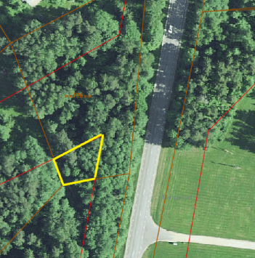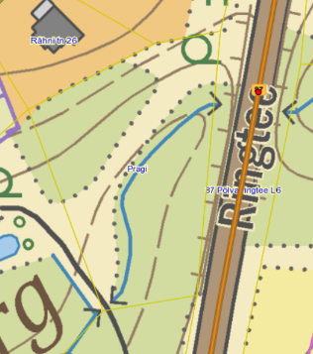
Vastus: Geodeetiliste uuringute kava lisas olevas failis „Geodeetilise_alusplaani_moodistusala_piir.dwg“ mõõdistusala kuju muudetud.
Küsimus: Palun kontrollida, kas riigitee 87 km 4,577 piirkonnas näidatud laiem mõõdistusala katab ära piirkonnas riigiteega ristuvad kraavid. Maa-ameti kaardirakenduse andmetel kulgeb kraav veidi teises suunas kui mõõdistusalal näidatud.
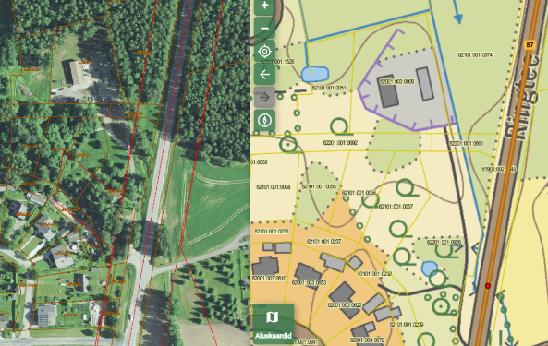
Vastus: Geodeetiliste uuringute kava lisas olevas failis „Geodeetilise_alusplaani_moodistusala_piir.dwg“ mõõdistusala kuju muudetud. Tegu oli eksitusega mõõdistusala skeemi koostamisel. Kraavi mõõdistamisel looduses ei oleks seda ju siiski vales asendis tehtud.

Lk 1 / 1

